МБУДО ДШИ Предгорного округа
План дистанционной работы преподавателя Кулецкая Т.А.
На 3 четверть 2021-2022 учебного года
По дополнительной предпрофессиональной программе в области изобразительного искусства «Живопись»
По учебному предмету «Цветоведение» для 2 ДПП-8 класса

№  Урока | Дата, кол-во часов | Тема, материалы для работы | Цели и задачи
№1  №2  №3  №4  №5 | 14.01.22  1ч  21.01.22  1ч  28.01.22  2ч  04.02.22  2ч  11.02.22  2ч | «Контраст тёплых и холодных цветов»  «Контрастные цвета»  (ф. А4 ,бумага для черчения, гуашь, кисти синтетика , палитра, тряпка , простой карандаш, ластик, линейка) | Формирование представлений о тёплых и холодных цветах и контрастных цветах.  Развитие воображения и фантазии.
план урока №1-5 и ссылки на интернет ресурсы
1.Продолжение изучения контрастов тёплых и холодных цветов .
- Просмотрите видео ниже:
https://www.youtube.com/watch?v=UbBGUa2m_Lo - (тёплые и холодные цвета)
https://www.youtube.com/watch?v=1_HpOD2jP88 - (контраст, нюанс)
- Повторить понятия тёплых и холодных цветов, сделать цветовые выкраски в виде полосок, разделённых на квадратики.
2. Выполнить декоративный орнамент из растительных или геометрических форм с тремя основными парами контрастов : красный-зелёный, синий-оранжевый, жёлтый-фиолетовый –на выбор.
Например:
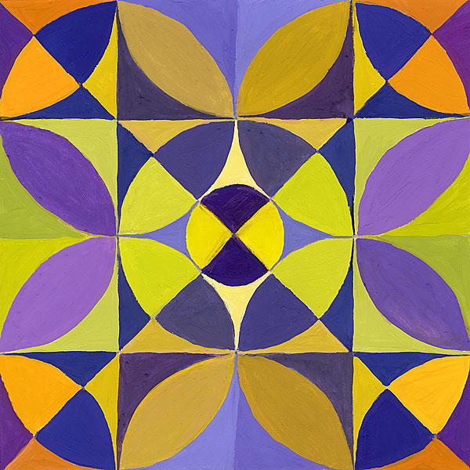 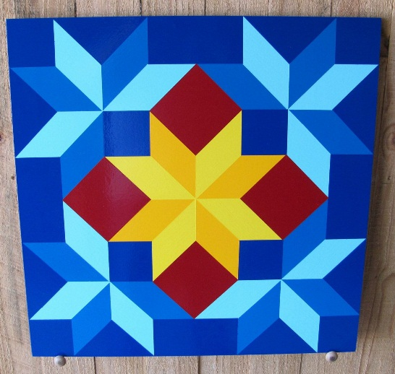
3. Контроль усвоения учебного материала.
Для дифференцированного контроля за усвоением учебного творческого материала и выполнением заданий рекомендуется : сфотографировать законченную работу,с обязательной подписью фамилии и имени (полностью) ребёнка-автора, фото отправить на электронную почту: iskusstvo-life73@mail.ru , либо в WhatsApp +79283013009, если нет электронной почты.
№ урока | Дата,  кол-во час. | Тема, материалы для работы | Цели и задачи
№4  №5  №6  №7 | 04.02.22  1ч  18.02.22  1ч  25.02.22  1ч  04.03.22  1ч | «Нюансы цвета»  (ф. А4 ,бумага для черчения, гуашь, кисти синтетика , палитра, тряпка , простой карандаш, ластик) | Формирование представлений о нюансах цвета изобразительном искусстве.  Развитие воображения и фантазии.
план урока №4-7 и ссылки на интернет ресурсы
1. Чтобы выполнить задание просмотрите видео ниже:
https://www.youtube.com/watch?v=1_HpOD2jP88 - ( контраст, нюанс)
2. Выполнение композиции «Нежность» и «Покой» цветами нюанса.
3. Контроль усвоения учебного материала.
Для дифференцированного контроля за усвоением учебного творческого материала и выполнением заданий рекомендуется : сфотографировать законченный рисунок,с обязательной подписью фамилии и имени (полностью) ребёнка-автора, фото отправить на электронную почту: iskusstvo-life73@mail.ru , либо в WhatsApp +79283013009, если нет электронной почты.
№ урока | Дата,  кол-во час. | Тема, материалы для работы | Цели и задачи
№8  №9 | 11.03.22  1ч  18.03.22  1ч | Текущая аттестация  «Контраст ахроматических цветов»  (ф. А3 ,бумага для черчения, гуашь, кисти синтетика , палитра, тряпка , простой карандаш, ластик) | Формирование представлений о ахроматических цветах в изобразительном искусстве.  Развитие воображения и фантазии.
план урока №8-9 и ссылки на интернет ресурсы
- Выполнить композицию на свободную тему в ахроматичских цветах.
-Для выполнения задания просмотрите видео ниже:
https://www.youtube.com/watch?v=bZ9PlCBgvO4 -(ахроматические цвета)
https://www.youtube.com/watch?v=pWBueSKkkJ0 -(ахроматические цвета)
2. Контроль усвоения учебного материала.
Для дифференцированного контроля за усвоением учебного творческого материала и выполнением заданий рекомендуется : сфотографировать законченную работу с обязательной подписью фамилии и имени (полностью) ребёнка-автора, фото отправить на электронную почту: iskusstvo-life73@mail.ru , либо в WhatsApp +79283013009, если нет электронной почты.

